**LC23 : Diagrammes potentiel-pH (construction exclue)**

***Niveau :*** *CPGE*

***Pré-requis :***

*- Réactions d’oxydoréduction*

*- Réactions acido-basiques*

*- Principe de construction d’un diagramme potentiel-pH*

*- Dosage indirect*

***REFERENCES :***

*[1]* <http://bupdoc.udppc.asso.fr/consultation/article-bup.php?ID_fiche=6244> BUP 790

Affichage titre leçon sur slide 1

**Introduction :** Dans le cadre des leçons précédentes les réactions d’oxydoréduction et acido-basiques ont été traitées. Les réactions acido-basiques se font avec échange d’un proton tandis que les réactions d’oxydoréduction se font avec échange d’un ou plusieurs électrons. Il a été aussi vu que les espèces qui prédominent en solution peuvent être représentées dans un diagramme avec un seul axe (respectivement celui du pH ou celui du potentiel standard $E^{0}$). Or, pour certaines réactions en solution les représentations à une dimension sont insuffisantes.

1. **Diagrammes potentiel-pH**
2. **Nécessité d’un diagramme à deux dimensions**

- On considère trois tubes à essais :

* Le **premier tube** contient une solution d’iodate de potassium ($K^{+},IO_{3}^{-}$) de concentration $0,01 mol.L^{-1}$. On y ajoute quelques gouttes d’un indicateur coloré : de bleu de bromothymol (BBT)
* Le **deuxième tube** contient une solution de thiosulfate de potassium ($2K^{+},S_{2}O_{3}^{2-}$) de concentration $0,01 mol.L^{-1}$. On y ajoute quelques gouttes de BBT.
* Le **troisième tube** est vide pour le moment.

- Avant de présenter l’expérience il faut rappeler quelques points :

* Le BBT a les zones de virage suivantes :

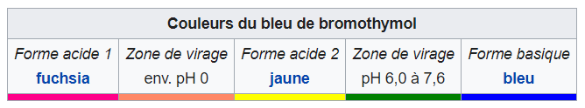

* Les solutions initiales sont neutres et donc de couleur **verte**.

- On mélange alors le contenu des deux premiers tubes à essai dans le troisième à l’aide d’une pipette Pasteur. Une réaction d’oxydoréduction (que l’on explicitera ensuite) se produit. La couleur de la solution change : celle-ci devient **bleue**. D’après les zones de virage du BBT cela signifie que le milieu est devenu basique.

Montrer slide 2

|  |
| --- |
| Explication manip : (Réduction des ions iodates par le thiosulfate)  - Voir corps du texte et slide 2. |

**EXPERIENCE 1**

**Remarque : Peut-être à garder pour questions. En pratique on remarque que la transition vert-bleu n’est pas très visible, on peut alors acidifier un peu les deux premiers tubes pour qu’ils aient une couleur jaune. Dans ce cas, la transition jaune-bleu se voit bien mieux.**

- Essayons maintenant d’expliquer ce qui s’est passé au niveau microscopique.

- Les demi-équations associées aux couples oxydant/réducteur mis en jeu sont :

$2S_{2}O_{3(aq)}^{2-}=S_{4}O_{6(aq)}^{2-}+2e^{-}$, avec $E_{S_{4}O_{6}^{2-}∕S_{2}O_{3}^{2-}}^{0}=0,08 V$

$IO_{3(aq)}^{-}+6H_{(aq)}^{+}+6e^{-}=I_{(aq)}^{-}+3H_{2}O_{(l)}$, avec

- Finalement on a la réaction suivante (d’après la valeur des potentiels standards):

- On constate que la demi-équation du $IO_{3}^{-}∕I^{-}$ consomme des ions $H^{+}$. **On comprend donc pourquoi la réaction a rendu le milieu basique**.

- Dans l’équation de Nernst (à $25 °C$), on trouve :

- On constate alors que le rapport des concentrations entre produits et réactifs dépend du $pH$ de la solution. On comprend maintenant la nécessité d’utiliser des diagrammes potentiel-pH, également appelés diagrammes de Pourbaix (Marcel Pourbaix (1904-1998), électrochimiste Belge).

**Transition**: Dans la suite nous allons présenter l’allure de ces diagrammes, la façon de les lire ainsi que leur intérêt.

1. **Diagramme potentiel-pH de l’eau**

- Dans cette partie nous allons illustrer les diagrammes potentiel-pH *via* l’exemple de celui de l’eau.

- Celui-ci fait intervenir les couples $O_{2}∕H_{2}O$ ($E_{O_{2}∕H_{2}O}^{0}=1,23 V$) et ().

- Voilà à quoi il ressemble (le dessiner au tableau) :

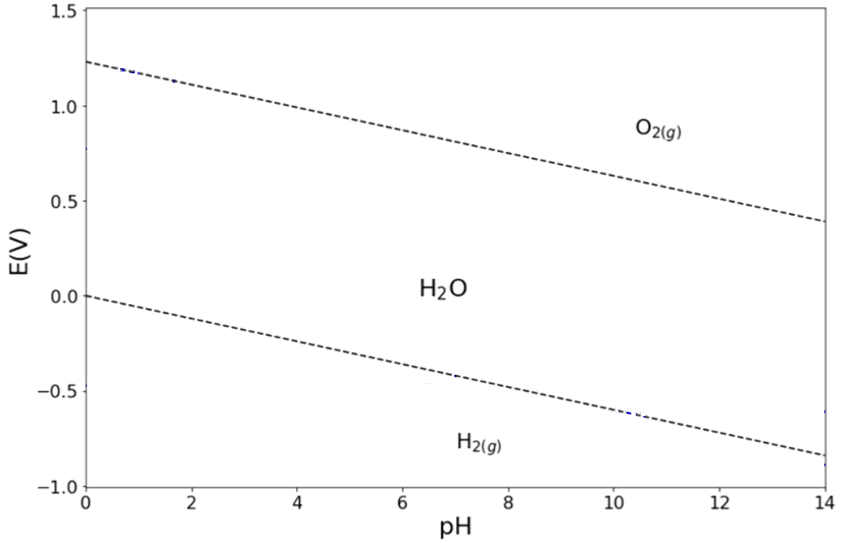

- Le diagramme est constitué de deux axes :

* L’axe des ordonnées est le potentiel (de Nernst) $E$ exprimé en $V$.
* L’axe des abscisses est le .

- D’après les couples oxydant/réducteur et leur potentiels standards associés, on remarque quelque chose de très général : les formes les plus oxydées se situent en haut du diagramme alors que les formes les plus réduites sont en bas du diagramme.

- Il apparaît des domaines que l’on attribue à un membre spécifique d’un couple oxydant-réducteur.

- Bien que ce ne soit pas le sujet de cette leçon on peut néamoins faire quelques remarques sur les conventions de tracé qui ont été utilisée ici :

* On se place température constante.
* Les potentiels standards $E^{0}$ sont définis à $pH=0$.
* De manière générale et ce sera aussi vrai dans la suite, on considère dans cette leçon qu’aux frontières ente deux membres d’un couple, toutes les espèces en solution sont à la même concentration ( ${10}^{-2} mol.L^{-1}$ par exemple). On aurait aussi pu choisir une convention « équipartition des concentration » d’après la stoechiométrie.
* Pour les espèces gazeuses, on fixe arbitrairement leur pression partielle (ici la pression partielle est fixée pour les espèces à $1 bar$.

**Transition**: Maintenant que nous avons vu la façon dont se présente un diagramme, nous pouvons présenter leur véritable intérêt.

1. **Superposition des diagrammes**

Montrer sur le slide 3 le diagramme de Pourbaix du fer.

- Nous allons maintenant brièvement expliquer pourquoi dans les diagrammes E-pH certaines zones sont associées à certaines espèces chimiques.

- Ecrivons rapidement l’expression du potentiel $E$ donné par l’équation de Nernst pour le couple  :

- On voit que lorsque ${[{Fe}^{3+}]}_{eq}={[{Fe}^{2+}]}_{eq}$, le potentiel est constant et égal à $E_{{Fe}^{3+}∕{Fe}^{2+}}^{0}$. On voit également d’après cette équation que si ${Fe}^{3+}$ prédomine sur ${Fe}^{2+}$ alors le potentiel sera supérieur à $E_{{Fe}^{3+}∕{Fe}^{2+}}^{0}$. De plus, on voit que si ${Fe}^{2+}$ prédomine sur ${Fe}^{3+}$ alors le potentiel sera inférieur à $E_{{Fe}^{3+}∕{Fe}^{2+}}^{0}$. Ainsi on comprend qu’une frontière (oblique ou horizontale comme ici) sépare des domaines de prédominance des espèces d’un couple, c’est pourquoi on attribue une espèce à une zone du diagramme.

- Quant aux « frontières verticales », lorsqu’il y a un équilibre de dissolution comme c’est le cas ici, elles délimitent une zone de coexistence entre le solide et les espèces solvatées (disons prédominance du solide, dans le cas précis à haut $pH$) et une zone où le solide n’existe pas (bas $pH$ ici).

Ne surtout pas faire le calcul mais si questions :

$$K_{S}={[{Fe}^{3+}]}_{eq}{[HO^{-}]}_{eq}^{3}=\frac{{[{Fe}^{3+}]}_{eq}K_{e}}{{[H_{3}O^{+}]}_{eq}^{3}}$$

Ainsi tant que le quotient de réaction est inférieur à $K_{S}$, il n’y a pas de solide :

$$\frac{[{Fe}^{3+}]K_{e}}{{[H_{3}O^{+}]}^{3}}<K_{S}$$

$$⇒pH<pK_{e}-\frac{1}{3}(pK_{S}+\log\left(\left[{Fe}^{3+}\right]\right))$$

On retrouve bien une frontière verticale entre présence du solide et inexistence du solide.

- Le grand intérêt des diagrammes est de représenter l’évolution d’un système en superposant plusieurs diagrammes de Pourbaix.

Montrer la superposition du diagramme de Pourbaix de l’eau et de celui de fer sur le slide 4

- Lorsque deux espèces chimiques se situent dans des zones disjointes du diagramme, cela signifie que celles-ci vont pouvoir réagir ensemble. En effet, cela implique qu’il n’existe pas de potentiel pour lequel les deux espèces en question pourront cohabiter : une réaction d’oxydoréduction a donc lieu. Ceci est à rapprocher des prévisions que l’on pouvait faire en regardant les valeurs de potentiels standards de différents couples mais avec une dimension en plus : le .

- Cette capacité de prévision des réactions est le principal intérêt des diagrammes de Pourbaix.

- Ainsi regardons notre diagramme. Nous voyons que ${Fe}_{(s)}$ et $H_{2}O$ appartiennent à des domaines disjoints du diagramme potentiel-pH. Ainsi a priori ceux-ci peuvent réagir dans la réaction :

- Cette réaction conduit à la formation de dihydrogène. Ainsi, si on met un morceau de fer dans l’eau on s’attend à voir un dégagement gazeux.

- Nous nous proposons de vérifier ceci expérimentalement.

Montrer slide 5

|  |
| --- |
| Explication manip : (Dissolution du fer solide dans l’eau)  - Voir corps du texte et slide 5. |

**EXPERIENCE 2**

- Après avoir fait l’expérience (en réalité il aurait fallu la lancer en début de leçon pour vraiment voir s’il y a un effet) on n’observe pas de dégagement gazeux. Pourquoi ?

- Les diagrammes de Pourbaix sont construits sur la base des grandeurs thermodynamiques et nous indiquent quelles réactions sont possibles dans un système chimique. L'expérience précédente avait pour but d’illustrer le fait que les diagrammes potentiel-pH sont une notion thermodynamique, qui peut nous informer sur les réactions qui sont possibles mais en aucun cas sur la cinétique de ces réactions.

**Remarque : Attention, ne pas dire que le fer ne s’oxyde pas en présence d’eau (ou d’oxygène) : la corrosion et la rouille sont conséquences de cette réaction d’oxydation.**

**Transition**: Dans la partie suivante, nous allons exploiter les diagrammes de Pourbaix pour expliquer le principe d’extraction de l’alumine à parti de la bauxite.

1. **Application industrielle, obtention de l’alumine à partir de la bauxite**

- L’aluminium est l’élément métallique le plus abondant au sein de l’écorce terrestre (8 %). Il se présente sous forme oxydée dans des argiles, schistes... La bauxite (Al2O3 : 75 % ; Fe2O3 : 25 %), composée d’oxyde hydraté d’aluminium, de silice et d’oxyde de fer qui lui donne sa couleur rouge, est le minerai le plus utilisé pour produire l’alumine (oxyde d’aluminium) puis l’aluminium.

- L’élaboration de l’aluminium, à partir de la bauxite, s’effectue en deux étapes distinctes. Il faut d’abord extraire l’alumine de la bauxite, ceci est réalisé selon le procédé Bayer, ensuite, l’alumine subit une électrolyse en sel fondu pour donner l’aluminium.

- On montre la vidéo et on commente en même temps (ne pas hésiter à accélerer)

<https://www.youtube.com/watch?v=uxpPAVXHgGc>

|  |
| --- |
| Explication manip : (Illustration du procédé Bayer)  - Voir corps du texte et vidéo youtube. |

**EXPERIENCE 3**

- Après broyage de la bauxite, dissoudre le minerai formé, à environ 80°C, dans de la soude à $2,5 mol.L^{-1}$.

Montrer le slide 6 pour expliquer la suite

- L’hydroxyde d’aluminium se dissout et forme des ions aluminates $Al{(OH)}_{4}^{-}$, tandis que l’hydroxyde ferrique demeure insoluble.

- Filtrer sur Buchner pour récupérer l’oxyde d’aluminium en solution.

- Ajouter enfin au filtrat quelques gouttes d’acide chlorhydrique $3 mol.L^{-1}$: l’hydroxyde d’aluminium précipite et peut être récupéré rincé et séché.

Voir BUP pour culture et comprendre l’électrolyse en sel fondu pour donner l’aluminium.

**Transition**: Utilisons ces diagrammes pour réaliser un contrôle de qualité : on va pouvoir concevoir des réactions de dosage.

1. **Mesure de la teneur en eau de l’eau du robinet**

- Le dioxygène dissous dans l’eau est une mesure de la qualité de celle-ci. En grande quantité, l’eau a meilleur goût et contient moins de microorganismes.

- Il n’est pas évident de faire le dosage de di dioxygène contenu dans une eau car celui-ci ne peut pas se faire à l’air libre. En effet si on le faisait, il y aurait dissolution de $O_{2}$ dans l’eau et cela fausserait les résultats. Il faut donc « transformer » le dioxygène en solution en une autre espèce qui elle pourra être dosée.

- Ainsi dans la suite on se propose de présenter un dosage permettant d’accéder à la teneur en dioxygène d’une eau (disons celle du robinet). Nous allons maintenant présenter la méthode de Winkler.

- On dissout, en milieu basique, du [chlorure de manganèse](https://fr.wikipedia.org/w/index.php?title=Chlorure_de_mangan%C3%A8se&action=edit&redlink=1) MnCl2 **dans l'eau à doser** et on bouche le contenant sans emprisonner d'air de sorte que seul le dioxygène présent dans la solution soit celui d'ores et déjà dissous.

Montrer le slide 7

**ATTENTION SUR LES SLIDES IL EST ECRIT O2(GAZEUX), BIEN EVIDEMMENT O2 EST DISSOUS DONC AQUEUX, LE DIRE A L’ORAL**

- D’après le slide 7, comme on se situe à $pH$ basique, tout le ${Mn}^{2+}$ introduit est sous forme de $Mn{(OH)}_{2(s)}$. Il se forme un précipité d'[hydroxyde de manganèse](https://fr.wikipedia.org/wiki/Hydroxyde_de_mangan%C3%A8se(II)), Mn(OH)2.

- L'hydroxyde de manganèse contenait le manganèse sous sa forme Mn2+, il devient Mn3+ après son oxydation par le dioxygène et formera le précipité Mn(OH)3 de couleur brune. Tout le dioxygène dissous sera réduit par le manganèse. Cela peut prendre du temps, même avec une agitation soutenue (autour de 30 minutes).

Montrer le slide 8

$$O_{2\left(aq\right)}+2H_{2}O_{(l)}+4Mn{(OH)}_{2(s)}=4Mn{(OH)}_{3(s)}$$

Montrer slide 9

- Quand on considère que tout le dioxygène dissous a été réduit, on arrête l'oxydation du manganèse en rajoutant de l'acide sulfurique concentré. Il n'y a plus d'oxydations possible du manganèse en milieu acide. Les précipités de manganèse retrouvent leurs formes ioniques Mn2+ et Mn3+.

Montrer slide 10 où la diagramme E-pH de l’iode aura été superposé

- On rajoute de l'[iodure de potassium](https://fr.wikipedia.org/wiki/Iodure_de_potassium) (KI) en excès dont l'ion iodure va être oxydé par les ions Mn3+ uniquement. Donc la quantité de dioxygène va se retrouver entièrement dans la quantité de Mn3+ qui va intégralement réagir avec l'iode en l'oxydant en diiode.

$$2{Mn}_{(aq)}^{3+}+2I_{(aq)}^{-}={{2Mn}_{(aq)}^{2+}+I}_{2(aq)}$$

Montrer slide 11 qui propose un dosage iodométrique

- Il ne reste plus qu'à doser le [diiode](https://fr.wikipedia.org/wiki/Diiode" \o "Diiode) grâce à du [thiosulfate de sodium](https://fr.wikipedia.org/wiki/Thiosulfate_de_sodium) ( ${2Na}^{+}, S_{2}O_{3}^{2-})$ en présence d'un indicateur coloré : l'empois d'amidon pour avoir la quantité d'oxygène dissous dans l'eau.

**Rappel :  L’empois d’amidon (ou thiodène) est utilisé en fin de**[**titrage**](https://fr.wikipedia.org/wiki/Titrage)**pour mettre en évidence l'apparition ou la disparition complète du [diiode](https://fr.wikipedia.org/wiki/Diiode" \o "Diiode). Si du diiode est présent dans la solution, le complexe amidon-diiode prend une teinte bleu foncé.**

Montrer alors le slide 12 qui met en relation la quantité titrée et la concentration en dioxygène. Commenter sur la qualité de l’eau du robinet à Saint Maur. A Saint Maur la concentration de dioxygène dans l’eau est de catégorie 1A ou 1B (catégorie A tous critère, autre que dioxygène, compris).

|  |
| --- |
| Explication manip : (Dosage de Winkler)  - Voir corps du texte et slides 7, 8, 9, 10 et 11. |

**EXPERIENCE 4**

**Conclusion :** Ouverture sur la cinétique électrochimique et les courbes intensité-potentiels.